课程编号：A073003 北京理工大学2009-2010学年第二学期
线性代数B试题 B卷
班级 ________ 学号 _________ 姓名 __________ 成绩 ___________

题  号 | 一 | 二 | 三 | 四 | 五 | 六 | 七 | 八 | 九 | 十 | 总分
得
分
签
名

一、（10分）设是三阶矩阵，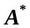是其伴随矩阵，已知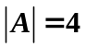，求行列式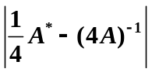的值。

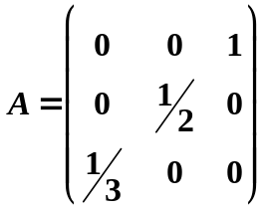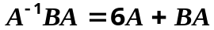二、（10分） 设矩阵 ，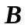满足方程 ，求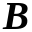。

三、（10分）已知向量
- 求向量组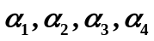的秩和一个极大无关组;
- 用所求的极大无关组线性表出剩余向量。
四、（10分）设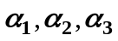与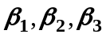是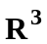的两组基，且由基到的过渡矩阵为 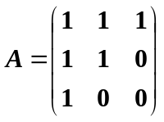。
- 如果在基下的坐标为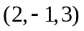，求在基下的坐标；
- 如果求基。

五、（10分）求齐次线性方程组
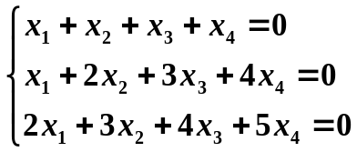
的解空间的一个标准正交基。

六、（10分）设有线性方程组
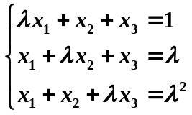
问：取何值时，此方程组有唯一解？无解？有无穷多解？并在有无穷多解时求通解。
（用导出组的基础解系表示通解）

七、（10分）已知矩阵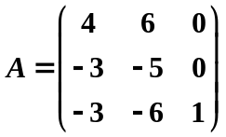，求可逆矩阵P，使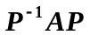为对角矩阵。

八、（10分）已知实二次型
- 求一正交变换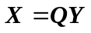，将二次型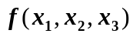化为标准形;
- 判断二次型是否正定。

九、（10分）已知A是n阶实对称矩阵，且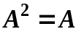。
(1) 证明存在正交矩阵Q，使得
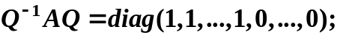
(2) 若r(A)=r，则求det( A-2I )。

十、（10分）已知三阶矩阵A的第一行是 ( a, b ,c ), a, b, c不全为零，矩阵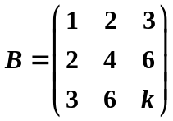
（k为常数），且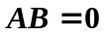, 求线性方程组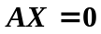的通解。

